Φυλλάδιο 1
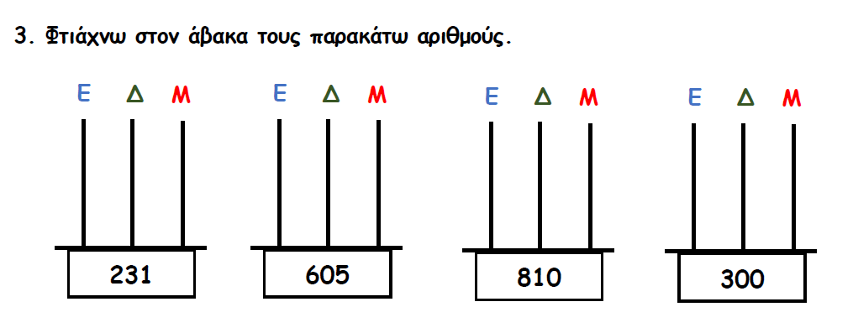
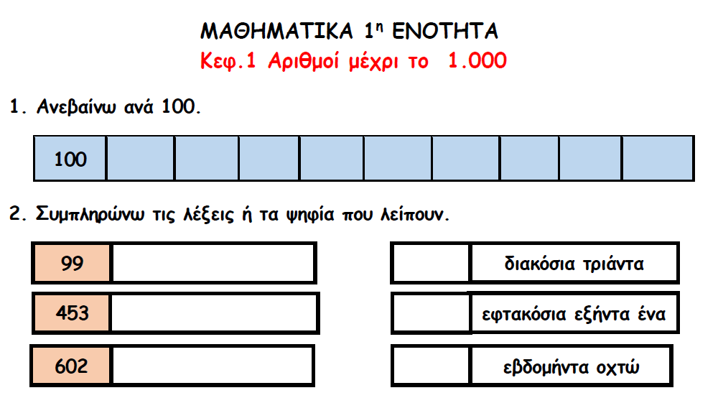

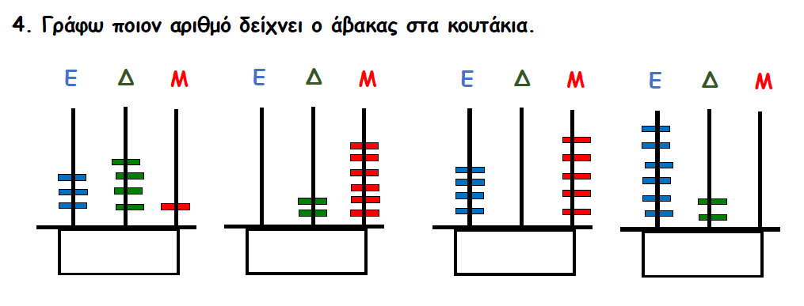

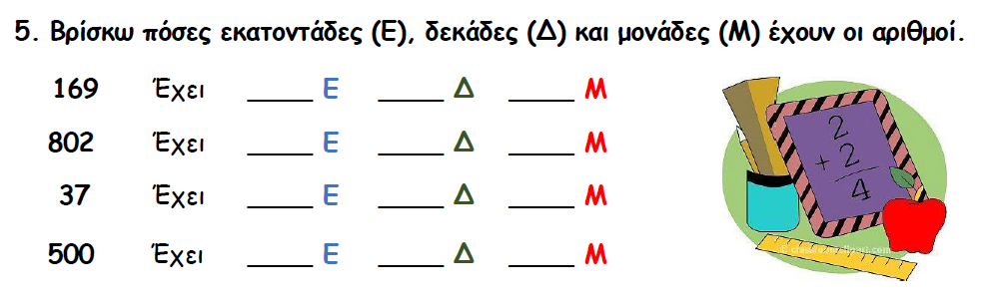

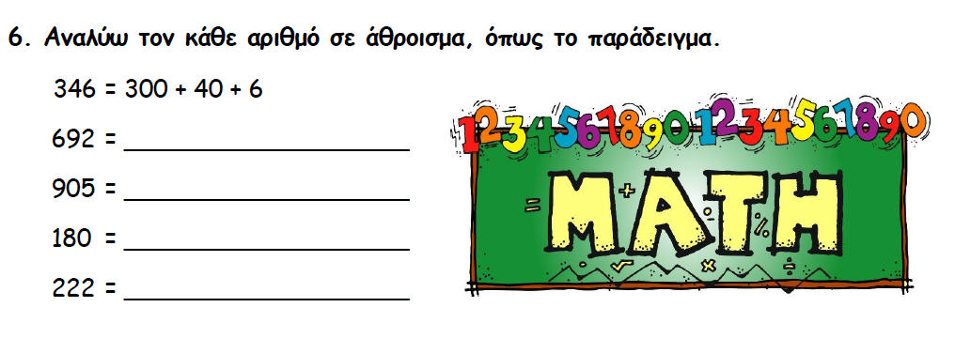

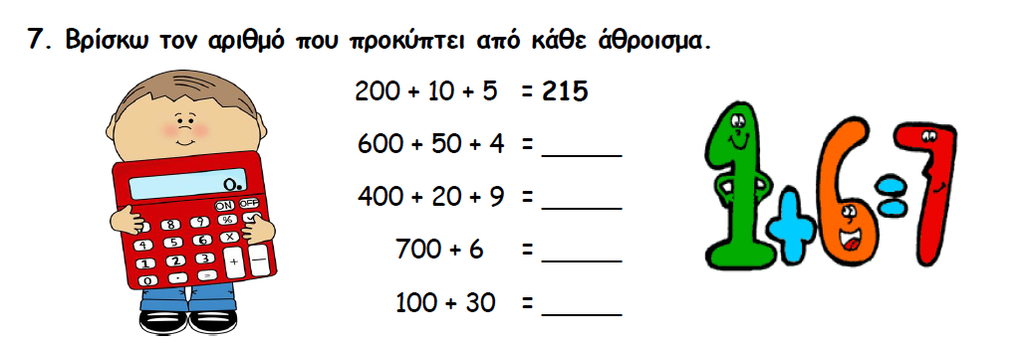

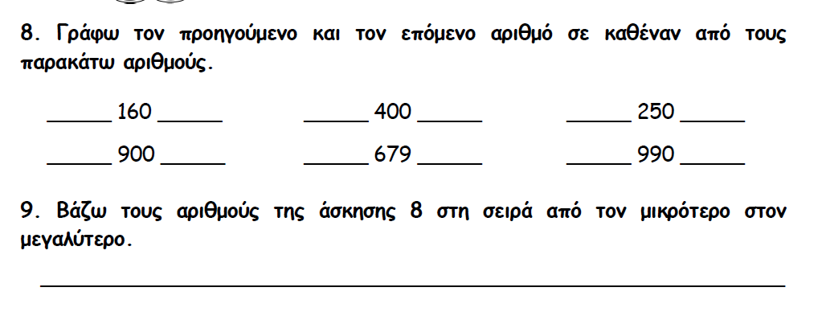

Φυλλάδιο 2
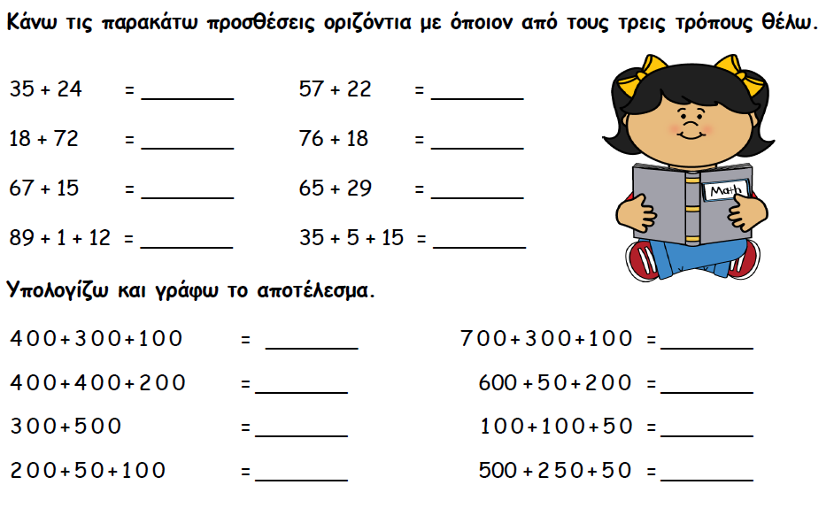

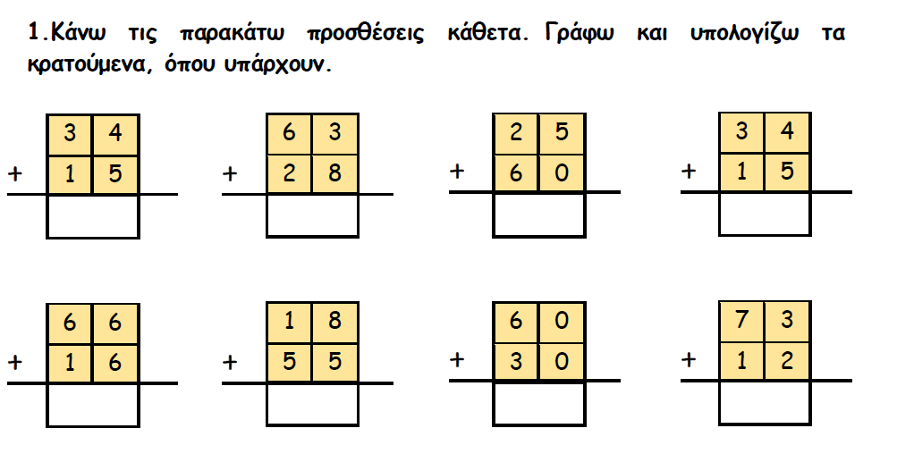

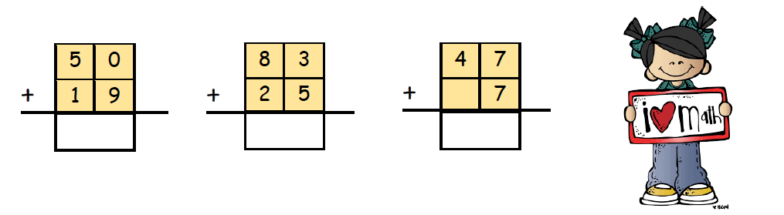

Φυλλάδιο 3
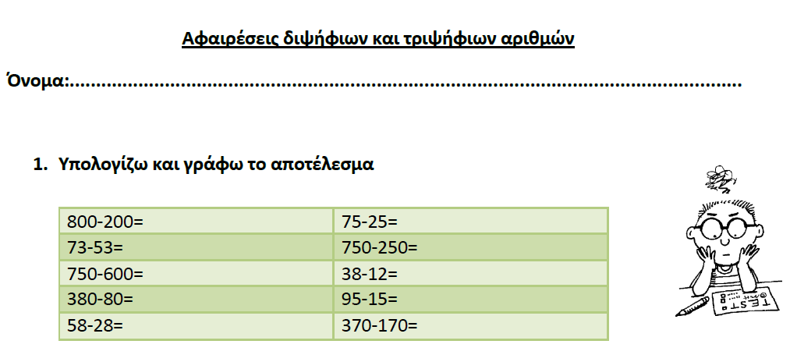

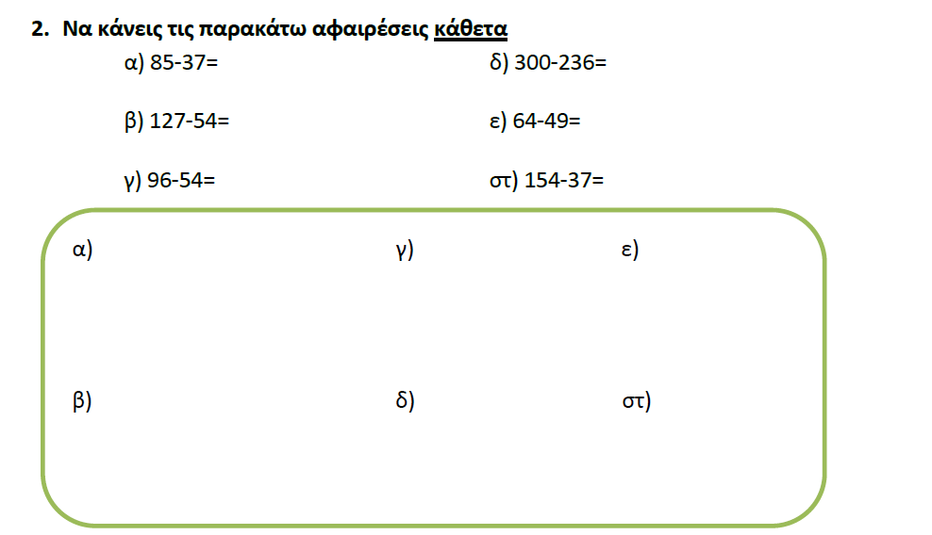

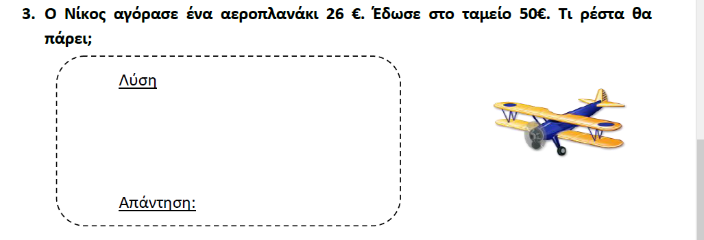

Φυλλάδιο 4
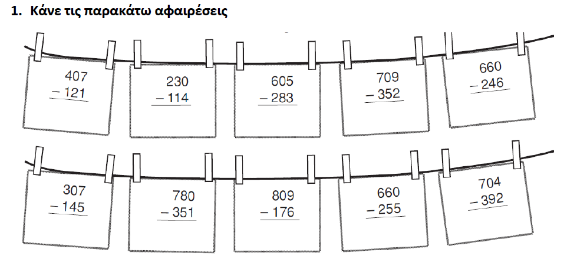
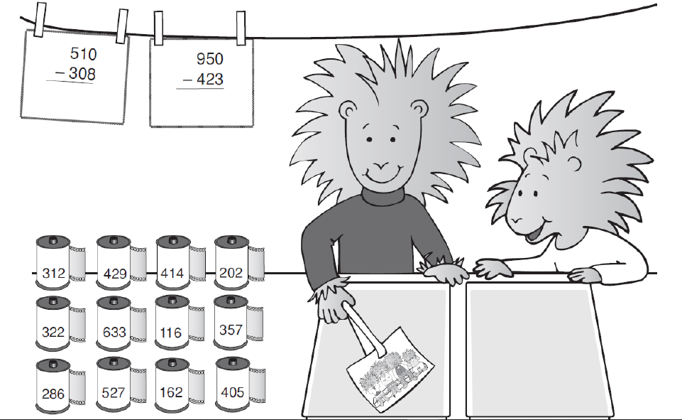

Φυλλάδιο 5
ΠΡΟΒΛΗΜΑΤΑ ΠΡΟΣΘΕΣΗΣ ΚΑΙ ΑΦΑΙΡΕΣΗΣ
Λύνω σε ένα τετράδιο τα παρακάτω προβλήματα.
- Η κυρία Μαίρη αγόρασε ένα ψυγείο αξίας 590€, μια η ηλεκτρική σκούπα αξίας 135€ και έναν φούρνο μικροκυμάτων αξίας 89€. Πόσα χρήματα έδωσε για την αγορά όλων των ηλεκτρικών συσκευών;

- Ο κύριος Μίλτος Βγήκε στη γειτονιά του για να κάνει μερικά ψώνια. Από το σπίτι του έως το μανάβικο περπάτησε 384 μέτρα, από το μανάβικο ως το κρεοπωλείο 132 μέτρα, από εκεί έως τον φούρνο 127 μέτρα και από το φούρνο γύρισε σπίτι του, αφού περπάτησε 257 μέτρα που ήταν η απόσταση. Πόσα μέτρα περπάτησε συνολικά;

- Στους Ολυμπιακούς Αγώνες της Αθήνας το 2004 συμμετείχαν 429 Έλληνες αθλητές και αθλήτριες. Οι άντρες αθλητές ήταν 199. Πόσες ήταν οι γυναίκες αθλήτριες;

- Ένας παραγωγός έκοψε από τις ροδακινιές του 927 κιλά ροδάκινα. Από αυτά, τα 108 κιλά σάπισαν και τα πέταξε. Πόσα κιλά ροδάκινα του έμειναν για να τα πουλήσει;

- Σε ένα κλειστό στάδιο, που έχει 850 θέσεις, γίνεται ένας αγώνας ξιφασκίας. Έχουν έρθει να παρακολουθήσουν τον αγώνα 549 άτομα. Πόσα άτομα πρέπει να έρθουν ακόμα για να καλυφτούν όλες οι θέσεις;

- Το ύψος της Ευτυχίας είναι 98 εκατοστά. Ο αδερφός της, ο Λευτέρης, είναι 43 εκατοστά ψηλότερος. Πόσα εκατοστά είναι το ύψος του Λευτέρη;

- Ο Κώστας έχει 209 αυτοκόλλητα. Ο αδερφός του, ο Πέτρος, έχει 94 αυτοκόλλητα λιγότερα. Πόσα αυτοκόλλητα έχει ο Πέτρος;

